ООО «СОНЯЧНИЙ ЦЕНТР»
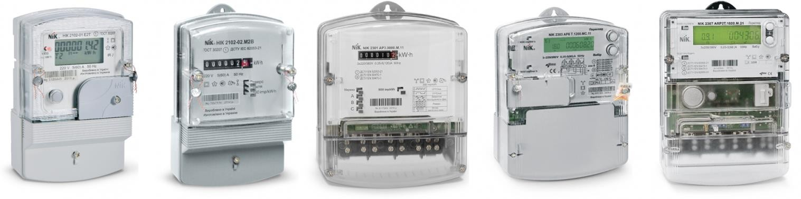ЕГРПОУ: , Тел. (067) .Адрес: г. Днепр
Коммерческое предложение на приборы учета электрической энергии НИК Электроника (Украина). Указанные цены включают НДС.

НIК 2102 М1В 220В 1ф (5-60А) БЕЗ МАГНЕТ | 420,00 | 357,00
НІК 2100 AP2T.1000.C.11 c датчиком ВЧ (5-60А) | 1 020,00 | 867,00
НІК 2102-01.Е2МСТР1 220В (5-60) А | 1 800,00 | 1 620,00
НІК 2102-02 М1В з індикатором «МАГНЭТ» | 438,00 | 372,30
НІК 2102-02 (5-60)А, 220В 6400 М2 с индикатором «МАГНЭТ» | 462,00 | 392,70

NIK 2300 АP6T.1000.C.11 (5-80А) | 1 920,00 | 1 632,00

NIK 2301 (5-10А) AT.0000.0.11 380В 3ф | 1 368,00 | 1 162,80
NIK 2301 (5-120А) AP3.0000.0.11 380В 3ф | 1 368,00 | 1 162,80
NIK 2301 (5-60А) AP2.0000.0.11 380В 3ф | 1 368,00 | 1 162,80

NIK 2303 (5-10А) ART.1000.MC.11 380В 3ф | 2 700,00 | 2 430,00
NIK 2303 (5-10А) ART.1000.MC.15 100В 3ф | 2 700,00 | 2 430,00
NIK 2303 (5-10А) ART.1400.MC.11 380В 3ф | 3 450,00 | 3 105,00
NIK 2303 (5-10А) ARTТ.1000.MC.11 380В 3ф | 2 970,00 | 2 673,00
NIK 2303 (5-10А) ARTТ.1400.MC.11 380В 3ф | 3 720,00 | 3 348,00
NIK 2303 (5-10А) AT.1000.MC.11 380В 3ф | 2 364,00 | 2 127,60
NIK 2303 (5-10А) ATТ.1000.MC.11 380В 3ф | 2 700,00 | 2 430,00
NIK 2303 (5-10А) ATТ.1400.MC.11 380В 3ф | 3 450,00 | 3 105,00

NIK 2303 (5-120А) AP3.1000.MC.11 380В 3ф | 2 364,00 | 2 127,60
NIK 2303 (5-120А) AP3.1400.MC.11 380В 3ф | 3 114,00 | 2 802,60
NIK 2303 (5-120А) AP3Т.1000.MC.11 380В 3ф | 2 700,00 | 2 430,00
NIK 2303 (5-120А) AP3Т.1200.MC.11 380В 3ф | 3 150,00 | 2 835,00
NIK 2303 (5-120А) ARP3.1000.MC.11 380В 3ф | 2 700,00 | 2 430,00
NIK 2303 (5-120А) ARP3.1800.MC.11 380В 3ф | 3 450,00 | 3 105,00
NIK 2303 (5-120А) ARP3Т.1200.MC.11 380В 3ф | 3 420,00 | 3 078,00
NIK 2303 (5-120А) АRP3Т.1400.МС 11 380В 3ф | 3 720,00 | 3 348,00

С уважением,
Менеджер отдела продаж

